附件2
资信评定指标佐证材料清单
1.名称专业化、法定代表人、备案评估师人数：自然资源评价评估机构备案函复印件。
2.办公场所：产权证明或租赁合同。
3.执业土地估价师同时具有相关土地高级技术职称或资深土地估价师:高级职称证书复印件或资深土地估价师证书复印件。
4.相关专业执业资格：备案（资质）证明文书复印件。
5.备案土地估价师继续教育情况：土地估价师继续教育系统学时查询网页截图（登录中估协官网-点击信息服务 “继续教育”-点击左侧“土地估价师登录”，完成用户登录-点击左侧“学时查询”，进行全页面截图）。
6.备案土地估价师执业登记情况：中估协土地估价机构执业土地估价师公示页面截图（登录中估协官网-点击公示系统“机构公示”-输入机构名称，点击查询-点击右侧“查看”-点击“执业估价师信息”-进行包含机构名称在内的全页面截图）。若执业登记申请已递交尚未审核通过，需上报执业（转移）登记未完成事项截图（登录中估协官网-点击信息服务 “执业登记”-完成估价师执业等级系统登录-进行“执业（转移）登记未完成事项”页面截图）。
7.技术负责人、报告审核、企业内部管理：提交机构技术负责人制度、报告审核制度、企业内部管理制度.
8.档案存放与保险缴纳方式：人事档案存放协议书、资信等级评定申请当月社保缴费证明。
9.省协会系统机构基本信息上报情况：省协会机构基本信息、股东（合伙人）页面截图 （打开省协会官网点击右上角“登录”，完成机构登录-点击主页右侧专项服务“机构基本信息”-完成机构登录-点击“注册机构基本信息”、“分支机构”、“股东（合伙人）”进行截图）；备案系统机构信息截图（登录土地估价机构备案系统-依次点击“基本信息”、“股东信息”、“分支机构”进行全页面截图）。若机构信息变更省协会系统已申请尚未审核通过，需上报省协会系统机构信息变更申请页面截图（打开省协会官网点击右上角“登录”，完成机构登录-点击主页右侧专项服务“机构变更”-进行页面截图）。
10.机构上年度资信评定结果：上年度资信等级证书复印件。
11.党组织建设情况：党组织批复文件。
12.获得行业表彰通报：行业协会的表彰、奖励证书或文件复印件。
13.参政议政情况：证书及相关证明文件。
14.社会公益捐助活动：热心扶贫、捐助希望工程等社会公益相关证明材料。
15.获得社会荣誉：各级党政部门、其他社会团体的表彰、奖励证书或文件复印件。
16.课题：课题合同书或能够证明课题结项的材料复印件，以及反映课题成果水平的证明材料。
17.《自然资源评价评估业务拓展指引》中评价类业务及机构学术水平建设（著作、论文）：委托合同复印件、论文复印件、著作封面复印件。
机构提供的以上佐证材料均需加盖机构公章。
土地估价师继续教育系统学时查询网页截图示例

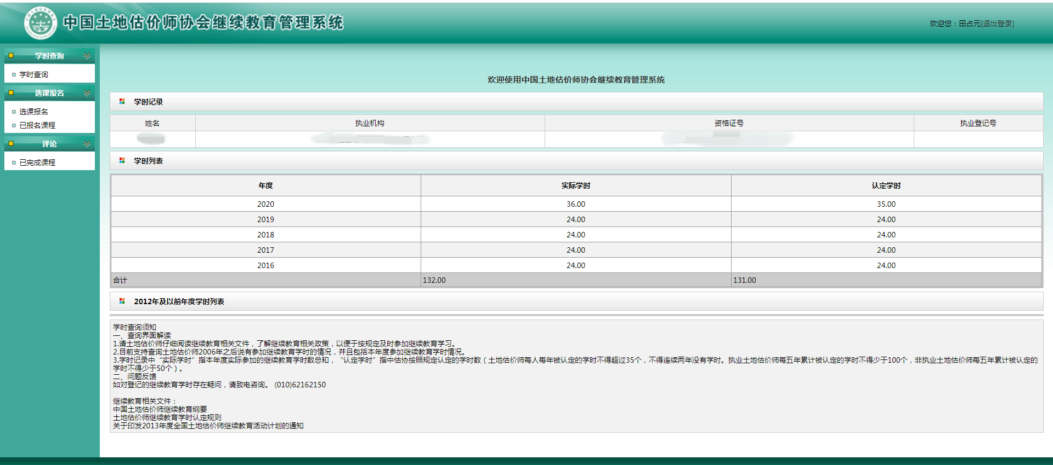

中估协土地估价机构执业土地估价师公示页面截图示例

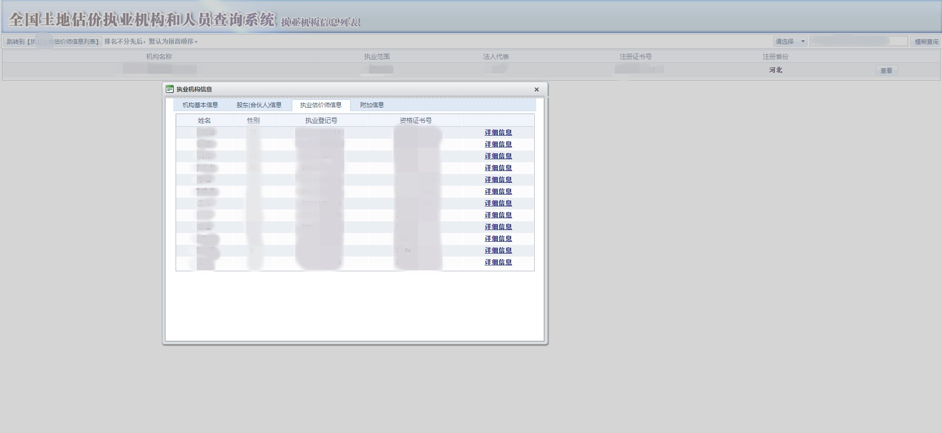

执业登记未完成事项截图示例

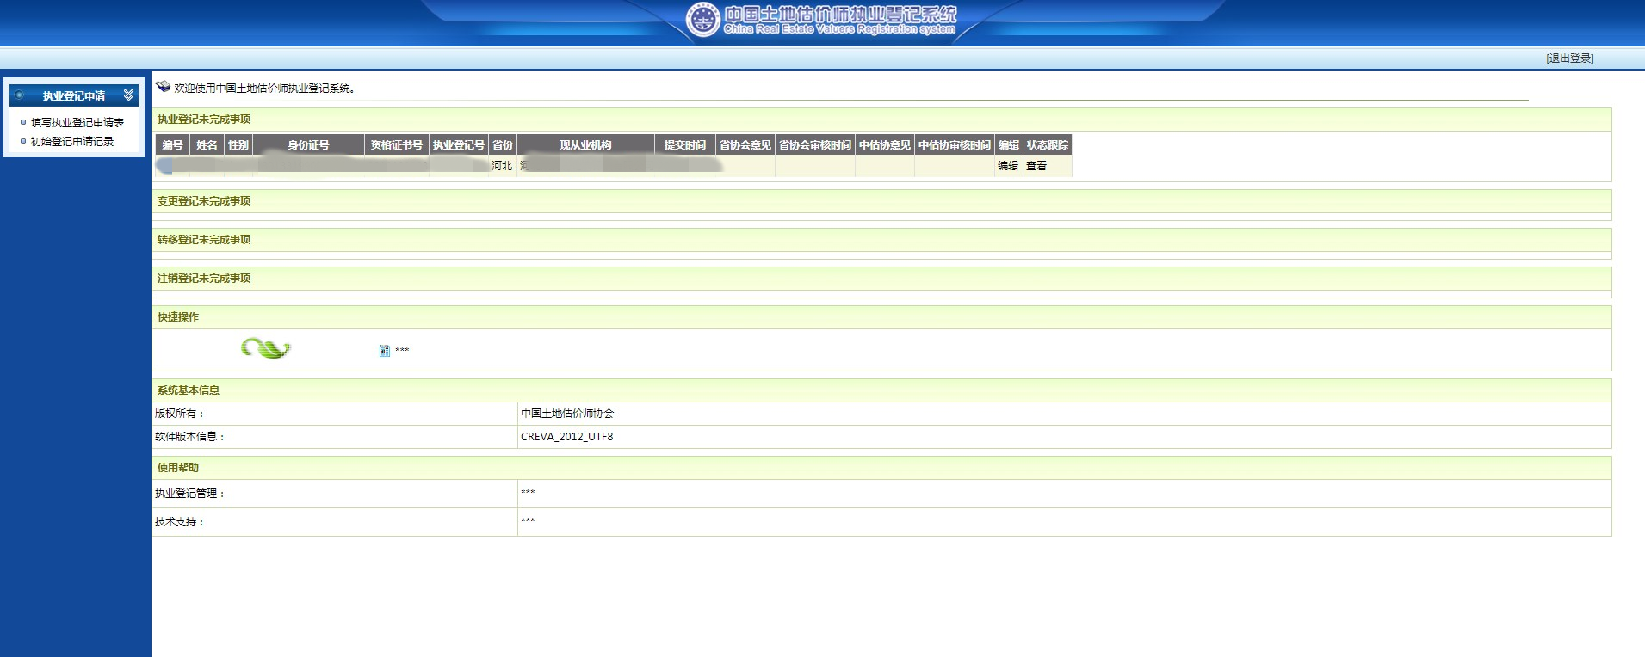

转移登记未完成事项截图示例

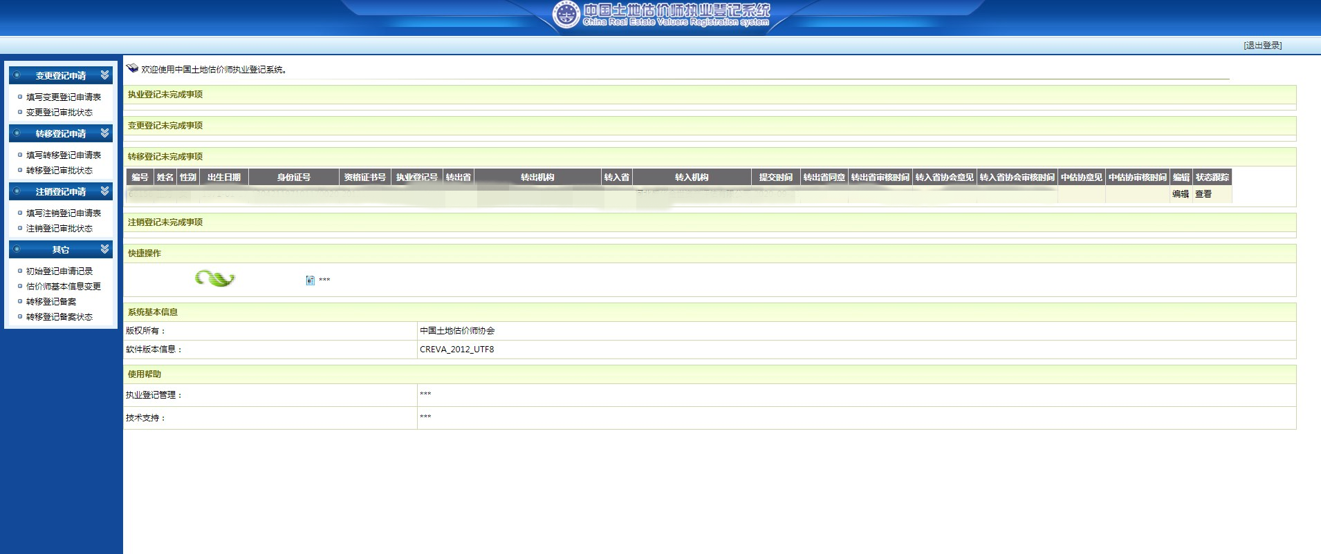

省协会机构基本信息、股东（合伙人）、分支机构页面截图示例
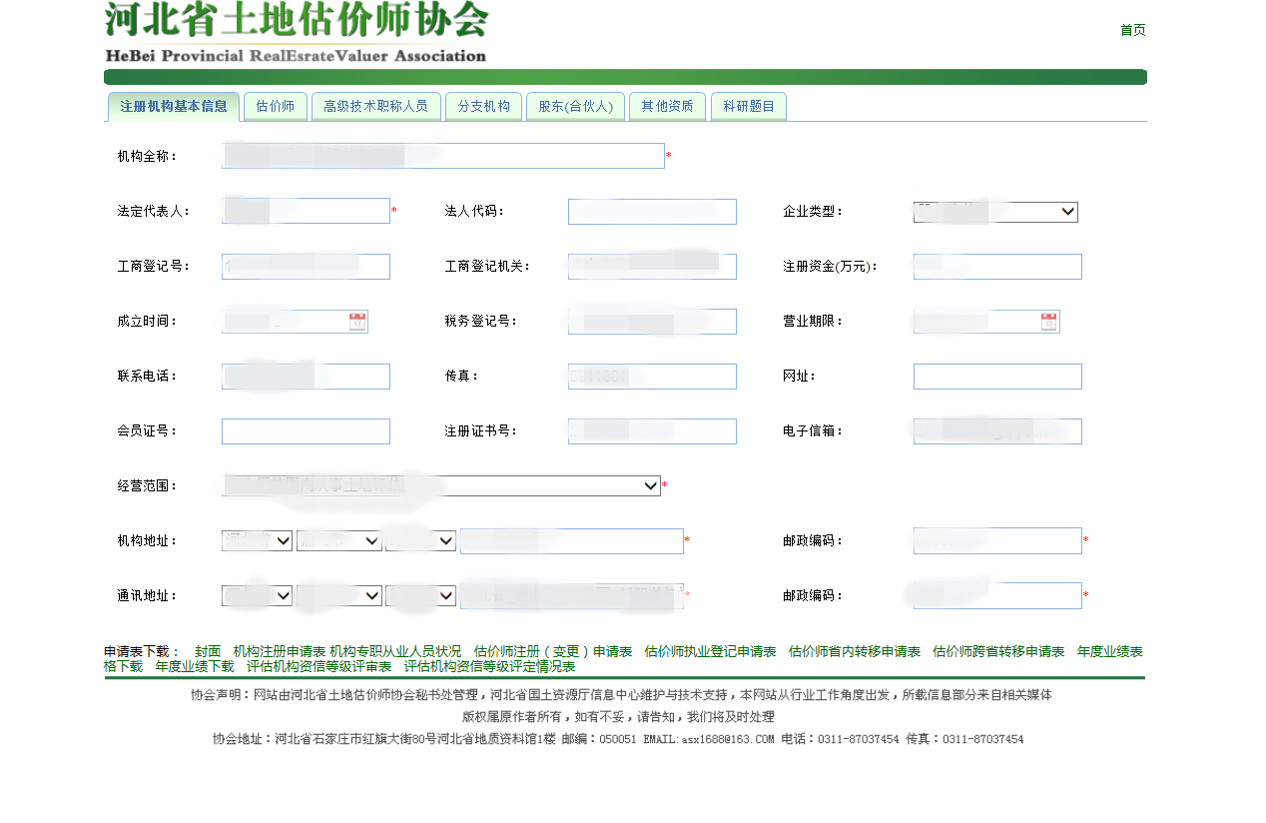
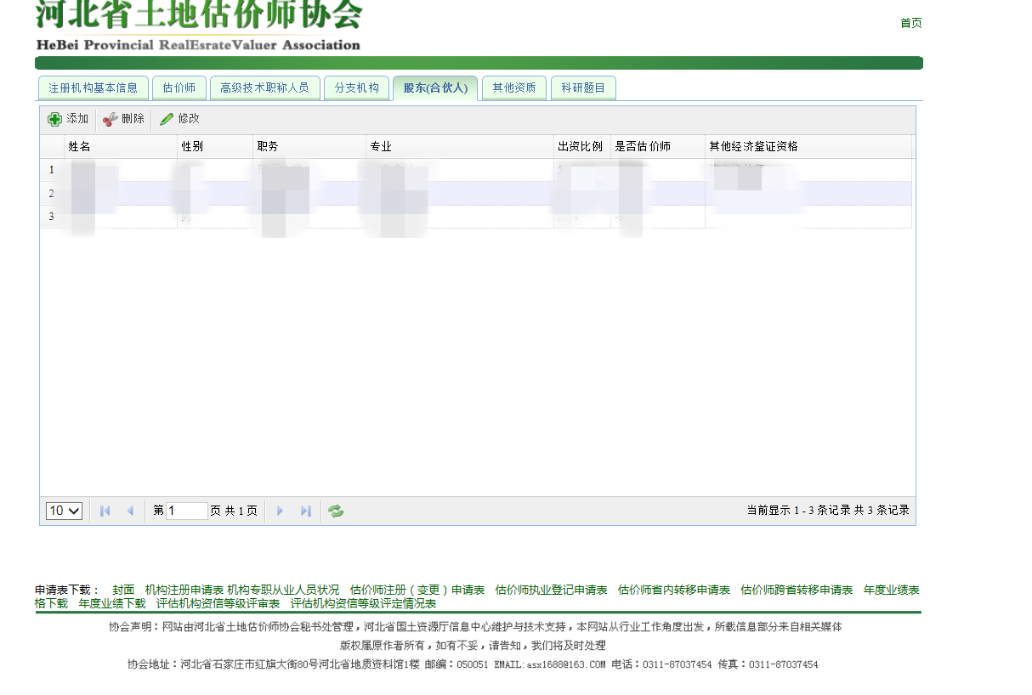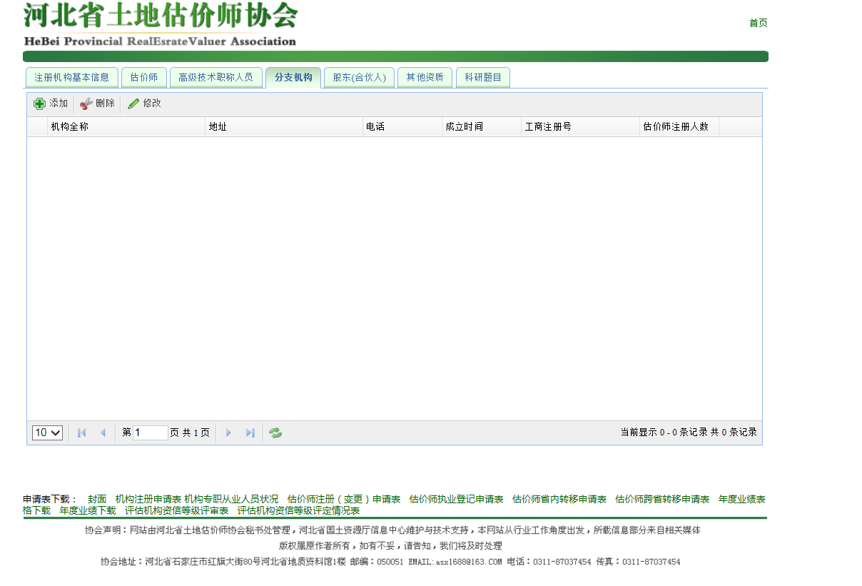
备案系统机构信息（基本信息、股东信息、分支机构）截图示例

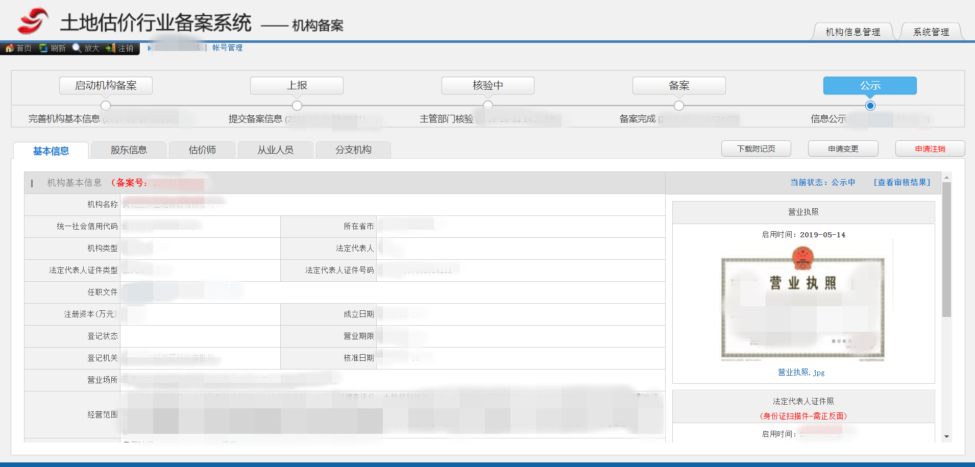
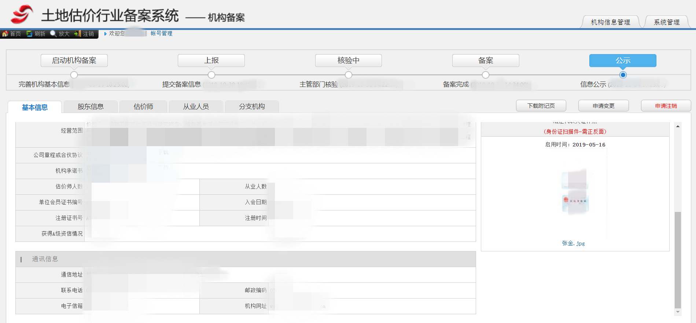
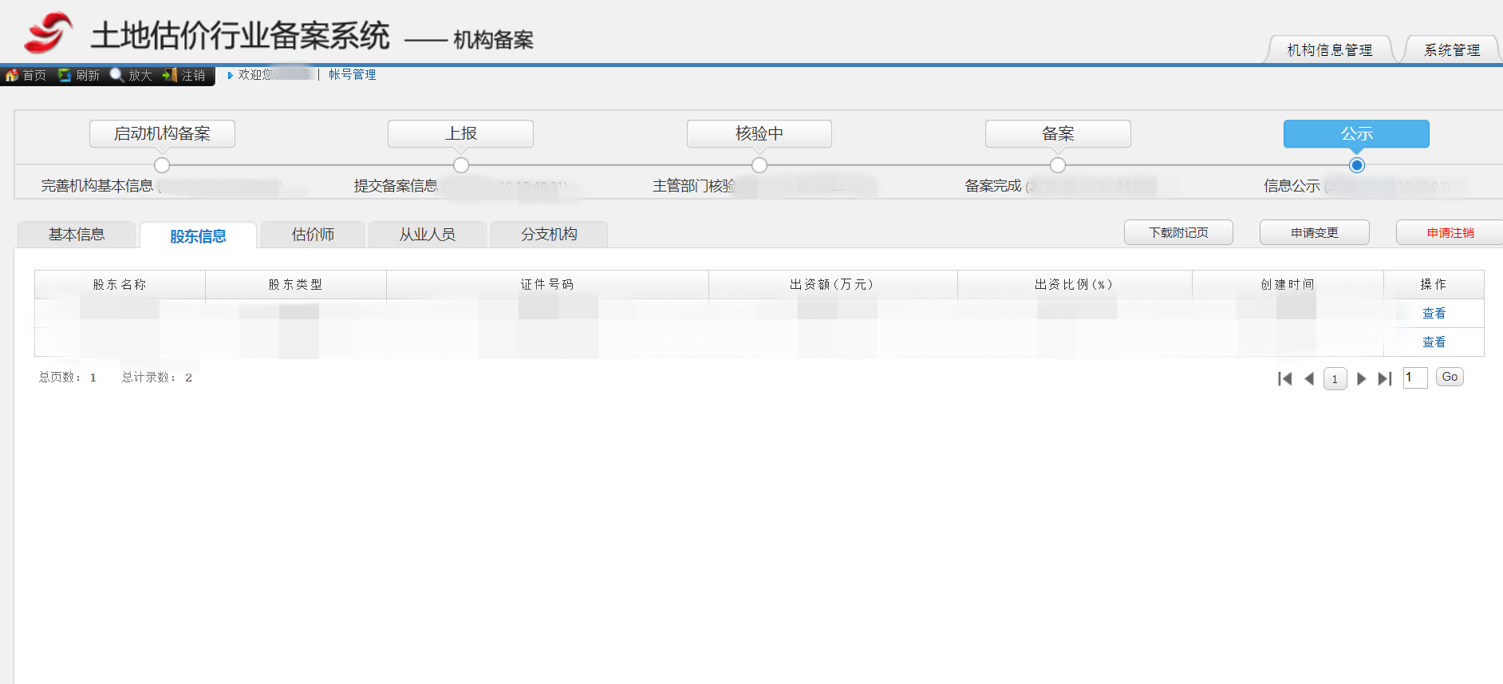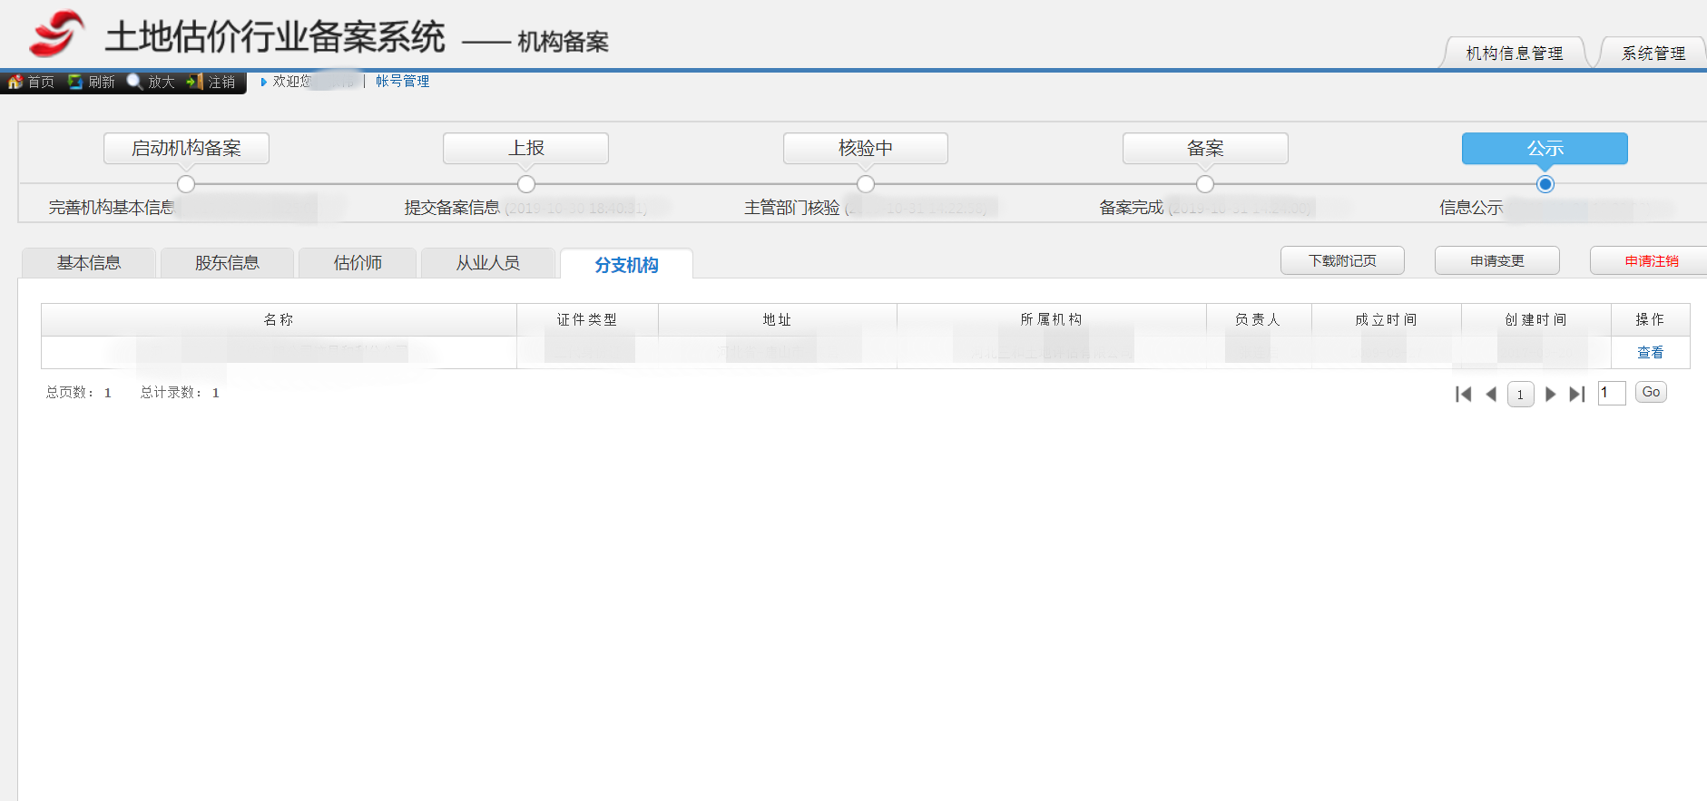
省协会系统机构信息变更申请页面截图示例

